Le mercredi 6 décembre 2017

Une journée à l’INSEP pour une compétition
Académique minimes
Nous arrivons à l’INSEP (Institut National du Sport, de l’Expertise et de la Performance)*.
Au début, les juges vont s’inscrire pendant que les athlètes vont regarder le programme des courses et s’échauffent et discutent pour ne pas perdre toute leur énergie. Les équipes de service (sécurité, organisateurs...) se préparent.
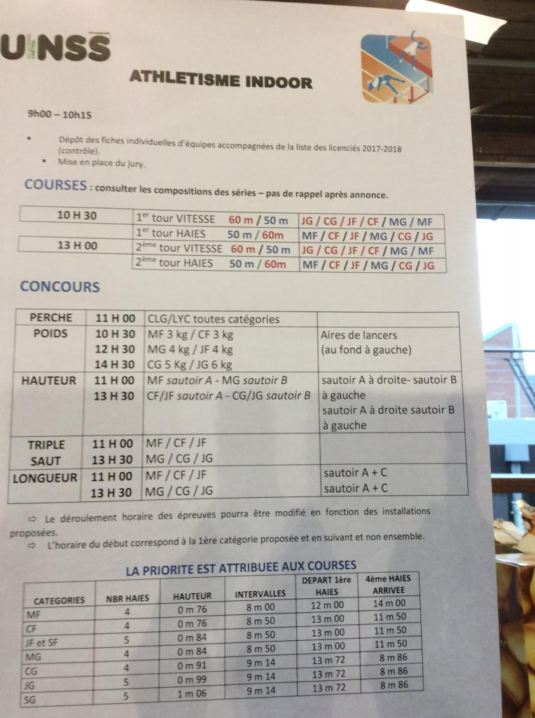
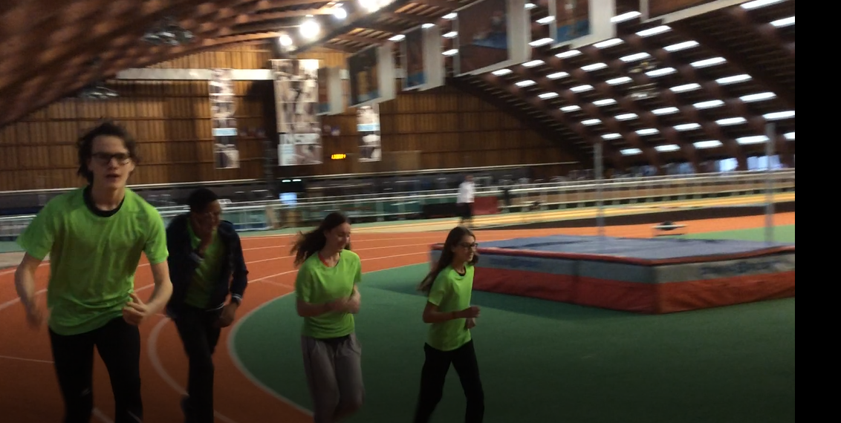
Le premier tour passe et nos athlètes, Lou, Simon, Elton et Carla, font de bonnes courses. C’est l’heure du pique-nique... Et l’on s’amuse ! Puis les sportifs s’échauffent à nouveau avant le deuxième tour qui se passe tout aussi bien que le premier. Entre les courses, certaines personnes font des connaissances. Après les courses, tout le monde s’amuse et rigole dans les gradins.

Le ressenti des athlètes après les courses :
-Lou, es-tu fière de toi ?
-Pour la première, ouais. Mais après, j’ai eu des douleurs. C’est sûr, je ne le regrette pas.
-Carla, es-tu fière de toi ?
-Mouais. J’aurais pu faire mieux à la première mais la deuxième était bien.

-Elton, es-tu fier de toi ?
-Euh, oui je suis fier de moi.

-Simon, es-tu fier de toi ?
-Non.

Et le ressenti de la professeure :
-Mme Cuvelier, êtes-vous fière de l’équipe ?
Oui, parce qu’ils ont tous donné le meilleur d’eux même et certains ne sont pas contents d’eux, ça veut dire qu’ils veulent faire toujours mieux.
Lou :

Simon :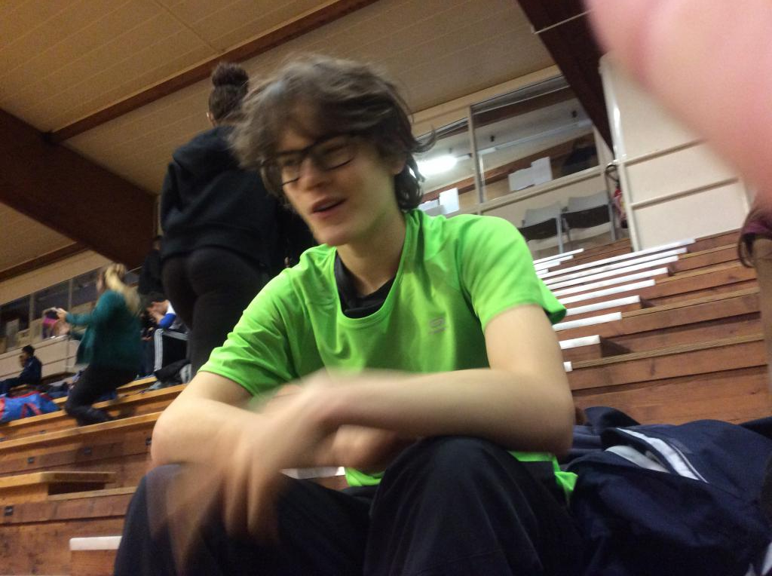
Carla et Elton :
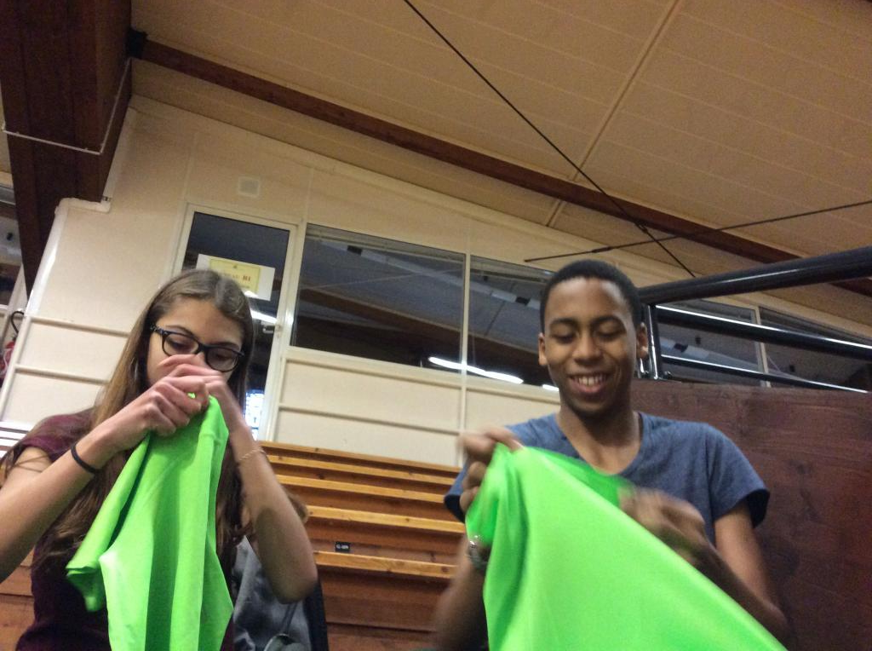
Nos athlètes :

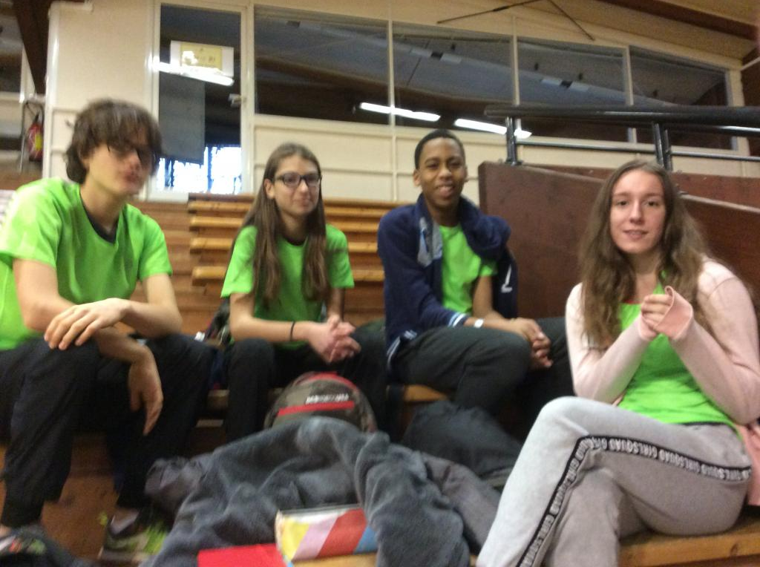
Vu d’ensemble de la salle :

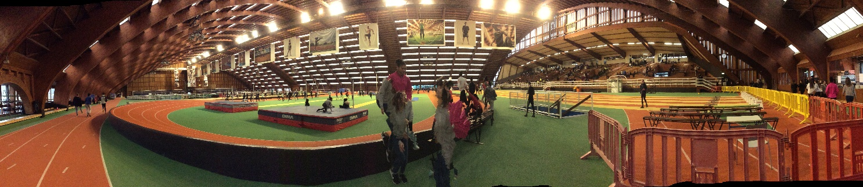
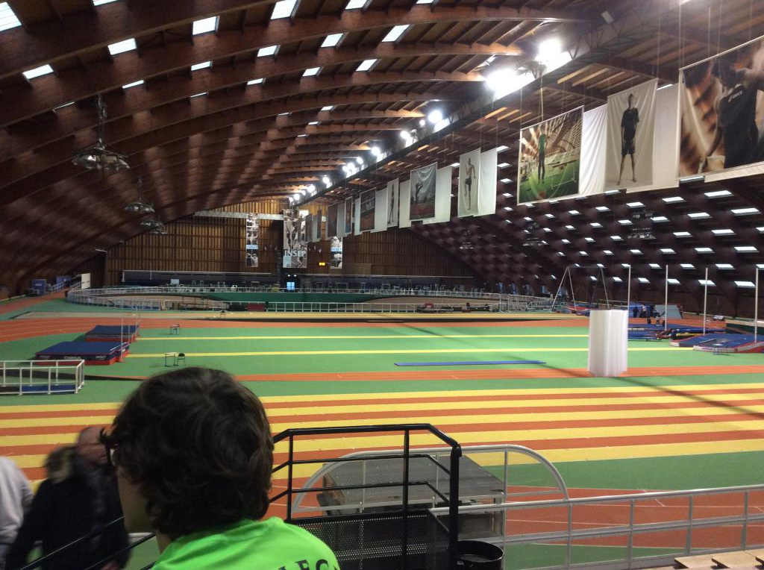
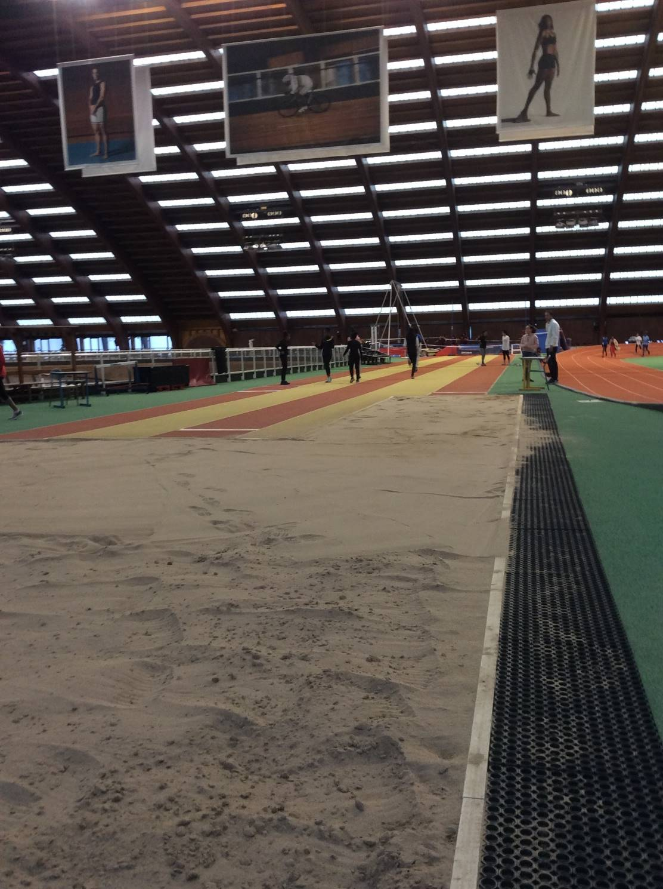
Le sautoir :
Voyez les résultats de nos athlètes à la place 31 sur le lien ci-dessous :
https://opuss.unss.org/html/ressources/article/pj/Challenge_VITESSE_Colle_ges_De_finitf.1512644552406.pdf

*L’INSEP, c’est là que les athlètes français de haut niveau s’entrainent (exemple : Teddy Riner, Renaud Lavilennie, Christina Mladenovic…)

Jeanne Merckaert, élève de 6ème D

